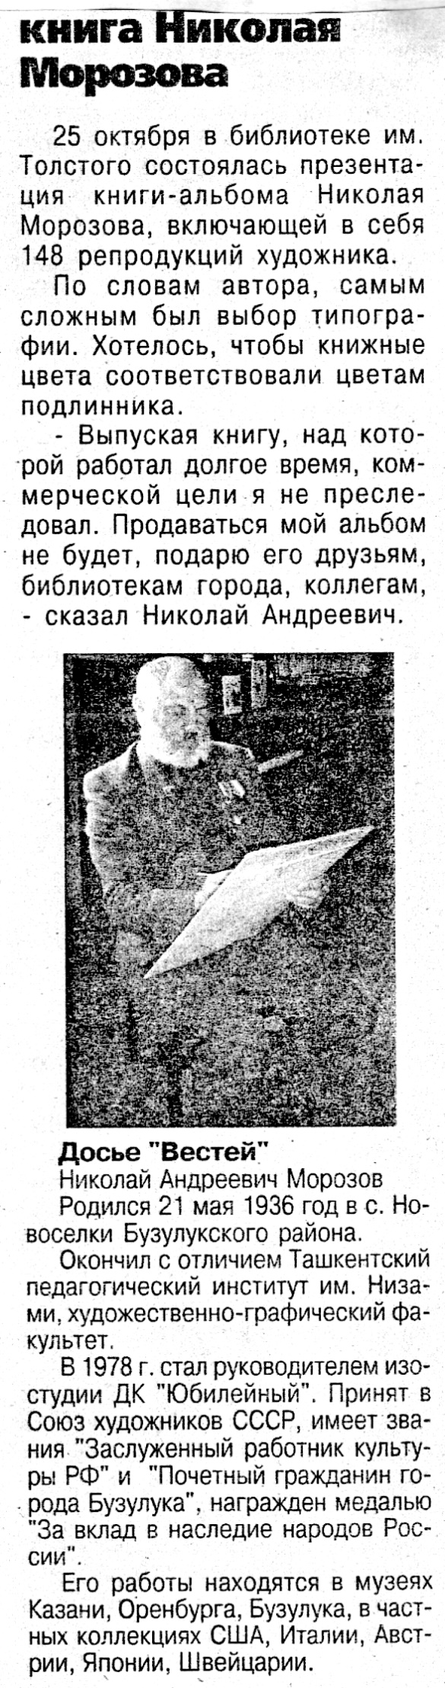

**Вышла первая книга Николая Морозова // Вести от Партнера. — 2006. — 1 ноября.  — С. 5.**